附件1
德阳国家级高新区北区保障性安居工程建设项目施工形象提升服务-调研报价清单

序号 | 项目名称 | 项目特征及工作内容 | 单位 | 暂定工程量 | 调研清单 |  | 备注
 |  |  |  |  | 不含税单价（元） | 不含税合价（元） | 备注
1 | 大门 | 1、满包彩钢板0.5mm厚；  2、含面层满包喷绘布制作与安装，标识详见设计图纸，满足项目经理部要求；  3、含主大门骨架制安，骨架规格详见设计图纸；  4、含基础挖填及余方弃置；  5、含原有围挡拆除  6、含混凝土基础施工、模板安拆、大门接地支撑轮、门锁、合页、插销等，具体详见设计图纸要求，完成该项施工与之相关的全部工作内容。 | 樘 | 1.00 |  |  | 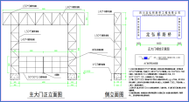
2 | 喷绘布 | 1.尺寸：综合考虑  2.六牌一图、小门门柱喷绘等综合考虑  3.喷绘制作、安装等具体详见设计图纸要求，完成该项施工与之相关的全部工作内容。 | m2 | 20.87 |  |  | 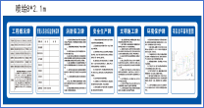
 |  |  |  |  |  |  | 
3 | 展板(写真+KT板） | 1.尺寸：2.38*1.18M  2.展板(写真+KT板）制作、安装等具体详见设计图纸要求，完成该项施工与之相关的全部工作内容。 | m2 | 2.81 |  |  | 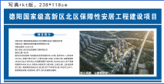
4 | 新建彩钢围挡 | 1.材料品种、规格:0.3mm，彩钢围挡(带绿草喷图），高度2.5m；  2.边框、支撑型钢品种、规格(见图纸)；  3.立柱型钢品种、规格、高度(见图纸)，含太阳能安全警示灯；  4.连接方式:焊接、丝接、螺栓等；  5.含基础挖填、余方弃置、混凝土浇筑、模板安拆，铺设假草皮、围挡制作、安装等具体详见设计图纸要求，完成该项施工与之相关的全部工作内容。 | m2 | 172.5 |  |  | 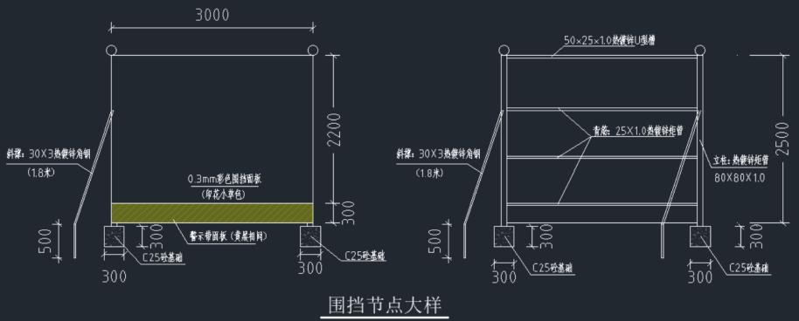
5 | 新建小门 | 1、尺寸：4m*2m  2、门扇材质：满包0.5mm厚彩钢板，30*30*2mm镀锌矩管拼接（材质规格同大门门扇）  3、含门锁、合页等，具体详见设计图纸要求，完成该项施工与之相关的全部工作内容。 | m2 | 8
6 | 拆除原有彩钢围挡 | 1、拆除高度、材质：综合考虑  2、围挡拆除、清理、废渣弃置，弃置运距综合考虑，人机综合考虑，完成该项施工与之相关的全部工作内容。 | m2 | 68.4
7 | 拆除原有活动板房 | 1、拆除高度、材质：综合考虑  2、板房拆除、清理、废渣弃置，弃置运距综合考虑，人机综合考虑，完成该项施工与之相关的全部工作内容。 | m2 | 10.24
8 | 机械平整场地 | 1、土壤类别：综合考虑；  2、标高≤±300mm的挖填找平；  3、运距：综合考虑；  4、含大型机械进出场费用；  5、满足现场要求，完成该项施工与之相关的全部工作内容。 | m2 | 380
9 | 地坪修补 | 1、地坪修补厚度、砂浆配合比：20mm厚M5砂浆  2、含基层清理、调制、运铺砂浆、面层抹平、工完场清等完成该项施工与之相关的全部工作内容。 | m2 | 4
10 | 材料转运 | 1、对现场原有建筑材料进行转运；  2、转运距离1Km以内；  3、采用叉车；  4、满足现场要求，完成该项施工与之相关的全部工作内容。 | 台班 | 1
11 | 场地清扫 | 1、完工后对场地内垃圾进行清理；  2、满足现场要求。 | 工日 | 15 |  |  | 普工
不含税合计（元） |  |  |  |  |  | 0.00
税率（%） |  |  |  |  |  | 0
税金（元） |  |  |  |  |  | 0.00
含税合计（元） |  |  |  |  |  | 0.00

单位名称：
联系人： 联系方式：
报价日期：

